Хроника наиболее важных событий региона
12.12-18.12.2016

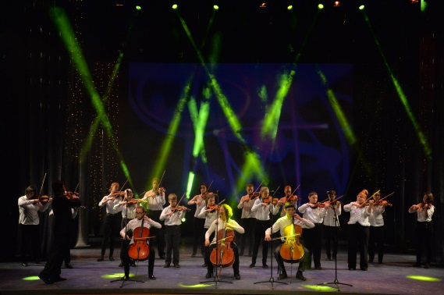
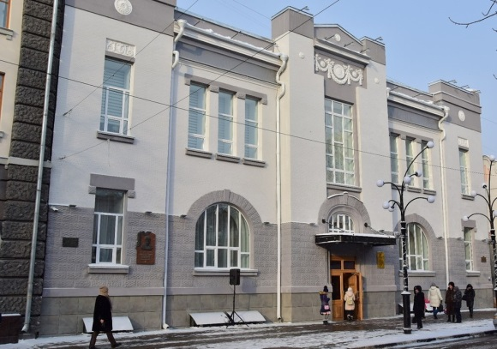
• В Саратове после реконструкции открыто старое здание Театра юного зрителя на ул. Вольской. Первыми его посетителями стали учащиеся из Саратова и районов области. Напомним, историческое здание ТЮЗа пострадало от пожара в 2012 году. Наш земляк Вячеслав Володин приложил все усилия, чтобы организовать финансовую помощь для скорейшего восстановления здания, была получена поддержка со стороны депутатов, министерства культуры РФ, спонсоров. В ходе реконструкции был сохранен первоначальный облик здания, и при этом на 700 кв. м. увеличены площади под дополнительные помещения для занятий вокалом, хореографией, изобразительным искусством. «Площадка – уникальная, причем не только для области, но и для России. Она станет домом для одаренных детей и талантливой молодежи Саратовской области. Как и в прежние времена, сюда хлынут потоки детей, а мастера сцены будут передавать свой опыт молодым. Значит, традиция не нарушена, преемственность - сохранилась. Театр был для детей, театр остался для детей», - сказал Губернатор.

• Наш земляк, Председатель Госдумы РФ Вячеслав Володин обсудил с Губернатором Валерием Радаевым реализацию в следующем году ряда важных для региона направлений. В их числе – проекты по благоустройству г. Саратова и, в частности, продолжения строительства набережной, обустройства пляжа и новых площадок для лодочных баз. Кроме того, состоялось совещание под руководством Вячеслава Володина по вопросам реализации проекта строительства предуниверсария для одаренных детей на базе Саратовского государственного университета им. Н.Г. Чернышевского.

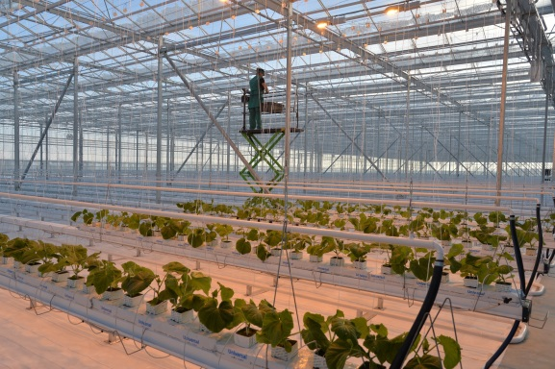
• В Балаковском районе на агрокомплексе «Волга» завершена третья очередь инвестпроекта по строительству ресурсосберегающих теплиц. В текущем году на сельхозпредприятии было построено 2,39 га площадей по современной голландской технологии, при этом в новых теплицах на 80% использованы отечественные материалы. Всего данный инвестиционный проект общей стоимостью 187 млн. рублей позволит получать более 1,4 тыс. тонн овощей в год. На новых теплицах впервые в Саратовской области будет установлена система досвечивания растений, что позволит перейти на круглогодичное выращивание овощей. Всего в 2016 году на комбинате было выращено около 6 тыс. тонн овощей.
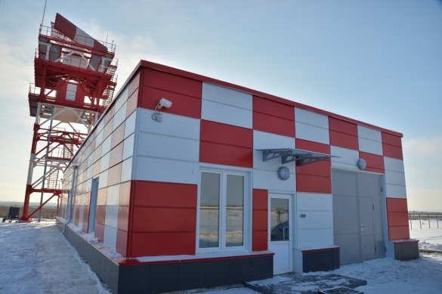
• В Саратовском районе продолжается строительство важного для региона инфраструктурного объекта – аэропортового комплекса «Центральный». В этом году в аэропорту построена новая радиолокационная станция, а также перрон для размещения воздушных судов, который способен принять до 25 самолётов. Рядом идет строительство 8-этажного здания командно-диспетчерского пункта. В марте 2017 года на объект зайдёт инвестор, который приступит к строительству здания терминала. Кроме того, в этом году началось сооружение Северного автодорожного подхода протяженностью 12,3 км, который свяжет новый аэропорт с федеральной трассой «Сызрань-Саратов-Волгоград» и областным центром.
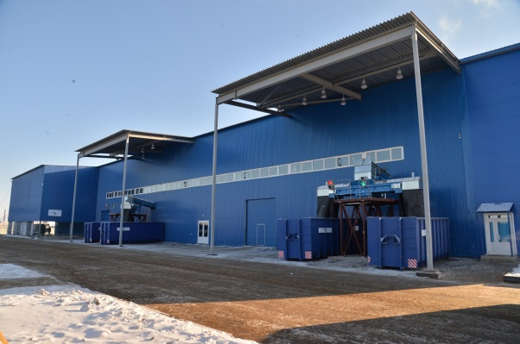
• В г. Балаково введён в строй новый мусороперерабатывающий комплекс. Таким образом, в заволжских районах Саратовской области завершилось создание современной системы утилизации отходов. Общий объем инвестиций по концессионному соглашению составляет более 520 млн. рублей. Новый завод будет обслуживать сразу 8 районов нашего региона. Валерий Радаев подчеркнул, что в перспективе в регионе может появиться ещё 2-3 подобных мусороперерабатывающих комплекса. "В Год экологии нам нужно полностью "закрыть" эту тему. Мы можем стать первым регионом в Российской Федерации, создавшим современную систему утилизации твёрдых бытовых отходов на всей своей территории", - отметил Губернатор.

С подробной информацией можно ознакомиться на сайте Правительства области: http://saratov.gov.ru
Пресс-служба Губернатора Саратовской области

